如图所示的装置有多种用途，利用该装置进行下列有关实验（必要时可使用量筒、导管），操作方法正确的是（ ）

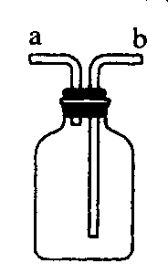

A. 收集CO2气体：将CO2从a导管通入广口瓶

B. 收集O2 ：将O2从b导管通入装满水的广口瓶中

C. 测定H2的体积：将H2从a导管通入装满水的广口瓶中

D. 除去CO中的水蒸气：将混合气体从a导管通入盛有适量浓H2SO4的广口瓶中

解析：

用此瓶收集气体时，气体从a进入，是向下排空气法，而从b进入，是向上排空气法。测定气体体积时是将气体从a口进入装有水的广口瓶中。洗气时导管要长进短出，以保证洗气充分。

答案：C